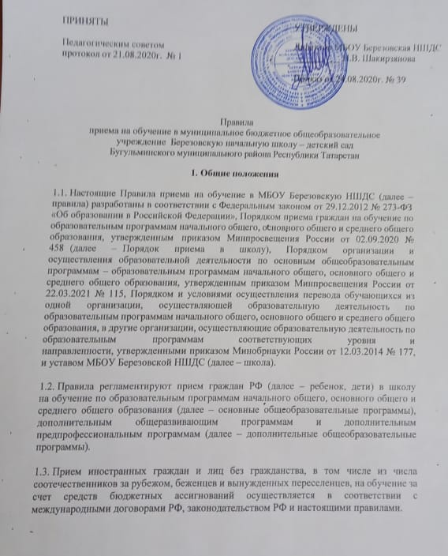

1.4 Школа обеспечивает прием на обучение по основным общеобразовательным программам детей, имеющих право на получение общего образования соответствующегоуровняипроживающихнатерритории,закоторойзакрепленашкола (далее – закрепленная территория).

2. Организация приема на обучение

2.1. Прием заявлений в первый класс для детей, имеющих право на внеочередной или первоочередной прием, право преимущественного приема, проживающих на закрепленной территории, начинается 1 апреля и завершается 30 июня текущего года.
2.2Прием заявлений в первый класс для детей, не проживающих на закрепленной территории,начинаетсяс6июлятекущегогодадомоментазаполнениясвободныхмест дляприема, но не позднее 5 сентября текущего года. В случаях, если школа закончила прием всех детей, указанных в пункте 2.1. настоящих Правил, прием в первый класс детей, не проживающих на закрепленнойтерритории, может быть начат ранее 6 июля текущего года.

2.3.Прием заявлений на зачисление на обучение ведется в течение учебного года при наличии свободных мест.
  - Прием заявлений на обучение по дополнительным общеобразовательнымпрограммамосуществляетсяс1сентябрятекущегогодапо 1 марта следующего года.
  - До начала приема в школе формируется приемная комиссия. Персональный состав приемнойкомиссии, лиц, ответственных за прием документов и график приема заявлений и документов, утверждается приказом директора школы.
  - Приказ, указанный в пункте2.5 правил, а также положение о приемной комиссии школы
размещаютсянаинформационномстендевшколеинаофициальномсайтешколывсети интернет в течение трех рабочих дней со дня их издания.
2.7.До начала приема на информационном стенде в школе и на официальном сайте школы в сети интернет размещается:

    - Распорядительный акт Руководителя Бугульминского муниципального района о закрепленной территории не позднее 10 календарных дней с момента его издания;
    - информация о количестве мест в первых классах не позднее 10 календарных дней смомента издания распорядительного акта акт Руководителя Бугульминского муниципального района о закрепленной территории;
    - сведения о наличии свободных мест для приема детей, не проживающих на закрепленной территории, не позднее 5 июля;
    - образец заявления о приеме на обучение по основным общеобразовательным программам;
    - форма заявления о зачислении в порядке перевода из другой организации и образец ее заполнения;
    - форма заявления о приеме на обучение по дополнительным общеобразовательным программам и образец ее заполнения;
    - информация о направлениях обучения по дополнительным общеобразовательным программам, количестве мест, графике приема заявлений–непозднеечемза15календарныхднейдоначала приема документов;
    - информация об адресах и телефонах органов управления образованием, осуществляющих признание и установление эквивалентности образования, полученного ребенком за пределами РФ;
    - дополнительная информация по текущему приему.

2.8Родители (законные представители) несовершеннолетних вправе выбирать до завершения получения ребенком начального общего образования с учетом мнения ребенкаирекомендацийпсихолого-медико-педагогическойкомиссии(приихналичии) формы получения образования и формы обучения, язык, языки образования, , дисциплины (модули) из перечня, предлагаемого школой.
3.Приемнаобучениепоосновнымобщеобразовательным программам

3.1Для обучения по программам начального общего образования в первый класс принимаются дети, которые к началу обучения достигнут возраста шесть лет и шесть месяцев при отсутствии противопоказаний по состоянию здоровья. Прием детей, которые к началуобучения не достигнут шести лет и шести месяцев, осуществляется с разрешения учредителя в установленном им порядке.

3.2Прием детей с ограниченными возможностями здоровья осуществляется на обучение по адаптированным образовательным программам с согласия родителей (законных представителей)на основании рекомендаций психолого-медико- педагогической комиссии.
3.3Количество первых классов, комплектуемых в школе на начало учебного года, определяетсявзависимостиотусловий,созданныхдляосуществленияобразовательной деятельности, с учетом санитарных норм.

3.4 .Прием на обучение по основным общеобразовательным программам во второй и последующие классы осуществляется при наличии свободных мест в порядке перевода из другой организации, за исключением лиц, осваивавших основные общеобразовательные программы в форме семейного образования.

  - Лица,осваивавшие основныеобщеобразовательныепрограммывформесемейного образования, не ликвидировавшие в установленные сроки академическую задолженность, вправе продолжить обучение в школе и принимаются на обучение в порядке,предусмотренном для зачисления в первый класс, при наличии мест для приема.

Дополнительно к документам, перечисленным в разделе4 правил, родители (законные представители)несовершеннолетних предъявляют документы, подтверждающие прохождение поступающим промежуточной аттестации в другихобразовательных организациях (при наличии), с целью установления соответствующего классадля зачисления.

  - При приеме на обучение по имеющим государственную аккредитацию основным образовательным программам начального общегообразования выбор языкаобразования,изучаемогородногоязыкаизчислаязыковнародовРФ,втомчисле русского языка как родного языка, государственных языков республик РФ осуществляется по заявлениям родителей (законных представителей) детей.

4.Порядок зачисления на обучение по основным общеобразовательным программам

4.1Прием детейосуществляется по личному заявлению родителя(законного представителя) ребенка.
4.2Образец заявления о приеме утверждается директором школы до начала приема и содержит сведения, указанные в пункте 24 Порядка приема в школу.
4.3Образец заявления о приеме на обучение размещается на информационном стенде и официальном сайте школы в сети Интернет.
4.4Для приема родитель(и) (законный(ые) представитель(и) детей предъявляют документы, указанные в пункте 26 Порядка приема в школу.

4.5 Родитель(и) (законный(ые) представитель(и) ребенка или поступающий имеют право по своему усмотрению представлять другие документы.
4.6 Заявление о приеме на обучение и документы для приема, указанные в пп. 4.4. подаются одним из следующих способов:лично, по почте заказным письмом с уведомлением о вручении, через региональный портал государственных и муниципальных услуг, по электронной почте школы, через электронную информационную систему школы, в том числе через сайт школы.
При личном обращении заявитель обязан вместо копий предъявить оригиналы вышеуказанных документов.
Школа проводит проверку достоверности сведений, указанных в заявлении о приеме, и соответствия действительности поданных документов в электронной форме. Для этого школаобращаетсяксоответствующимгосударственныминформационнымсистемам,в государственные (муниципальные) органы и организации.
4.7 Прием на обучение в порядке перевода из другой организации осуществляется по заявлению родителей (законных представителей) несовершеннолетнего о зачислении в школу в порядке перевода из другой организации припредъявлении оригинала документа, удостоверяющего личность родителя (законного представителя) несовершеннолетнего.

Форма заявления утверждается директором школы.
4.8Для зачисления в порядке перевода из другой организацииродители (законные представители) несовершеннолетних дополнительно предъявляют:

    - Личное дело обучающегося;

    - документы, содержащие информацию об успеваемости в текущем учебном году (выписка из классного журнала с текущими отметками и результатами промежуточной аттестации),заверенные печатью другой организации и подписью ее руководителя (уполномоченного им лица).

4.9Родители (законные представители) детей вправе по своему усмотрению представить иные документы, не предусмотренные правилами.

4.10Приемнаякомиссияприприемелюбыхзаявлений,подаваемыхприприеме на обучение в школе, обязана ознакомиться с документом, удостоверяющим личность заявителя, для установления его личности, а также факта родственных отношений и полномочий законного представителя.

4.11Приемная комиссия при приеме заявления о зачислении в порядке перевода из другой организации проверяет предоставленное личное дело на наличие в нем документов, требуемых при зачислении. В случае отсутствия какого-либо документа должностное лицо,ответственное за прием документов, составляет акт, содержащий информацию о регистрационномномере заявления о зачислении и перечне недостающихдокументов.Актсоставляетсявдвухэкземплярахизаверяетсяподписями родителями(законными представителями) несовершеннолетнего и лица, ответственного за прием документов, печатью школы.

Один экземпляр акта подшивается в предоставленное личное дело, второй передается заявителю. Заявитель обязан донести недостающие документы в течение 10 календарных дней с даты составления акта.

Отсутствие в личном деле документов, требуемых при зачислении, не является основанием для отказа в зачислении в порядке перевода.

4.12При приеме заявления должностное лицо приемной комиссии школы знакомит родителей (законных представителей) с уставом школы, лицензией на осуществление образовательной деятельности, свидетельством о государственной аккредитации, общеобразовательными программами и документами, регламентирующими организациюиосуществлениеобразовательнойдеятельности,правамииобязанностями обучающихся.

4.13Факт ознакомления совершеннолетнихродителей(законных представителей) несовершеннолетних с документами, указанными в п.4.12, фиксируется взаявлении и заверяется личной подписью родителей (законных представителей) несовершеннолетнего.

  - Факт приема заявления о приеме на обучение и перечень документов, представленных родителем(ями) (законным(ыми) представителем(ями) ребенка, регистрируются в журнале приема заявлений о приеме на обучение в общеобразовательную организацию.

4.15После регистрации заявления о приеме на обучение и перечня документов, представленных родителем(ями) (законным(ыми) представителем(ями) ребенка, родителю(ям) (законному(ым) представителю(ям) ребенка выдается документ, заверенныйподписьюдолжностноголицашколы,ответственногозаприемзаявленийо

приеменаобучениеидокументов,содержащийиндивидуальныйномерзаявленияо приеме на обучение и перечень представленных при приеме на обучение документов.

4.16Зачисление в школу оформляется приказом директора школы в сроки, установленные Порядком приема в школу. На информационном стенде и сайте школы размещаетсяинформацияобитогахприеманепозднееследующегодня,когдабылиздан приказ о зачислении.

4.17Родитель(и) (законный(е) представитель(и) ребенка вправе ознакомиться с приказом о зачислении лично.
4.18На каждого ребенка, принятого в школу, за исключением зачисленных в порядке перевода из другой организации, формируется личное дело, в котором хранятся заявлениеоприеменаобучениеивсепредставленныеродителем(ями)(законным(ыми) представителем(ями) ребенка или поступающим документы (копии документов)

